Họ tên: Phạm Gia Bảo
Lớp: 11_DH_CNPM1
MSSV: 1150080043
Lab 7
Thực hành 1: Hiển thị dữ liệu trên control DataGridView
Mở Project:
B1: Mở Visual Studio 2022
B2: Nhấn Create a new project
B3: Search “Windows Forms App (.Net Framework) và nhấn next
B4: Đặt tên “Lab7”
Phần design:
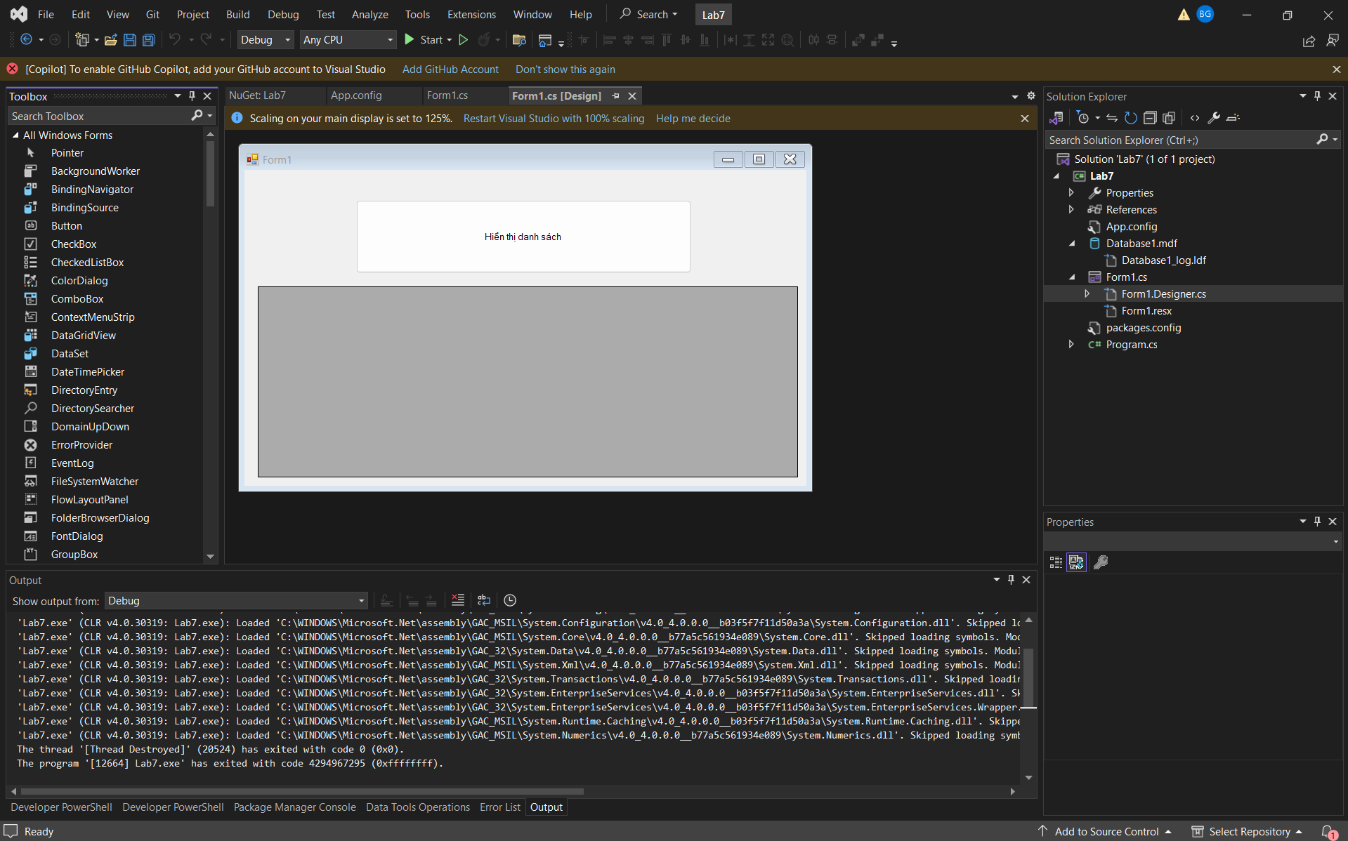
Ghi chú:
Đặt tên button1 thành btnHienthidanhsach
Đặt tên DataGridView1 thành dgv
Phần form1.cs:
using System;
using System.Configuration;
using System.Data;
using System.Data.SqlClient;
using System.Windows.Forms;

namespace Lab7
{
public partial class Form1 : Form
{
// Lấy chuỗi kết nối từ App.config: <add name="Pg" connectionString="..."/>
private readonly string _cs = ConfigurationManager.ConnectionStrings["Pg"].ConnectionString;

private SqlConnection sqlCon = null;
private SqlDataAdapter adapter = null;
private DataSet ds = null;
private int vt = -1;

public Form1()
{
InitializeComponent();
// Nếu Designer chưa gán:
// this.btnHienthidanhsach.Click += btnHienthidanhsach_Click;
// this.dgvDanhSach.CellClick += dgvDanhSach_CellClick;
}

private void MoKetNoi()
{
if (sqlCon == null) sqlCon = new SqlConnection(_cs);
if (sqlCon.State == ConnectionState.Closed) sqlCon.Open();
}

private void DongKetNoi()
{
if (sqlCon != null && sqlCon.State == ConnectionState.Open) sqlCon.Close();
}

private void HienThiDuLieu()
{
try
{
MoKetNoi();
const string tableName = "tblNhaXuatBan"; // tên DataTable trong DataSet
string query = "SELECT * FROM NhaXuatBan"; // tên bảng trong SQL

adapter = new SqlDataAdapter(query, sqlCon);
ds = new DataSet();
adapter.Fill(ds, tableName);

dgv.AutoGenerateColumns = true;
dgv.DataSource = ds.Tables[tableName];
}
catch (Exception ex)
{
MessageBox.Show("Không thể tải dữ liệu:\n" + ex.Message, "Lỗi",
MessageBoxButtons.OK, MessageBoxIcon.Error);
}
finally
{
DongKetNoi();
}
}

private void btnHienthidanhsach_Click(object sender, EventArgs e)
{
HienThiDuLieu();
}

private void Form1_Load(object sender, EventArgs e)
{
HienThiDuLieu();
}

private void dgvDanhSach_CellClick(object sender, DataGridViewCellEventArgs e)
{
vt = e.RowIndex;
if (vt < 0 || ds == null || ds.Tables.Count == 0) return;
// var row = ds.Tables["tblNhaXuatBan"].Rows[vt];
}
}
}
Phần App.config:
<?xml version="1.0" encoding="utf-8" ?>
<configuration>
<connectionStrings>
<add name="Pg"
connectionString="Data Source=.\SQLEXPRESS;Initial Catalog=QuanLyBanSach;Integrated Security=True;Encrypt=True;TrustServerCertificate=True"
providerName="System.Data.SqlClient" />
</connectionStrings>
</configuration>
Cài đặt Nuget: System.Configuration.ConfigurationManager
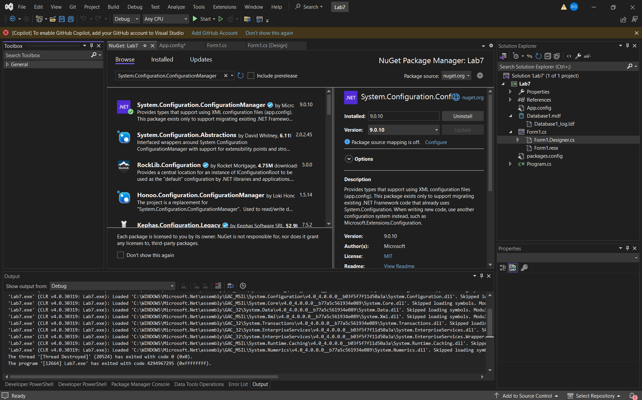
Kết quả:
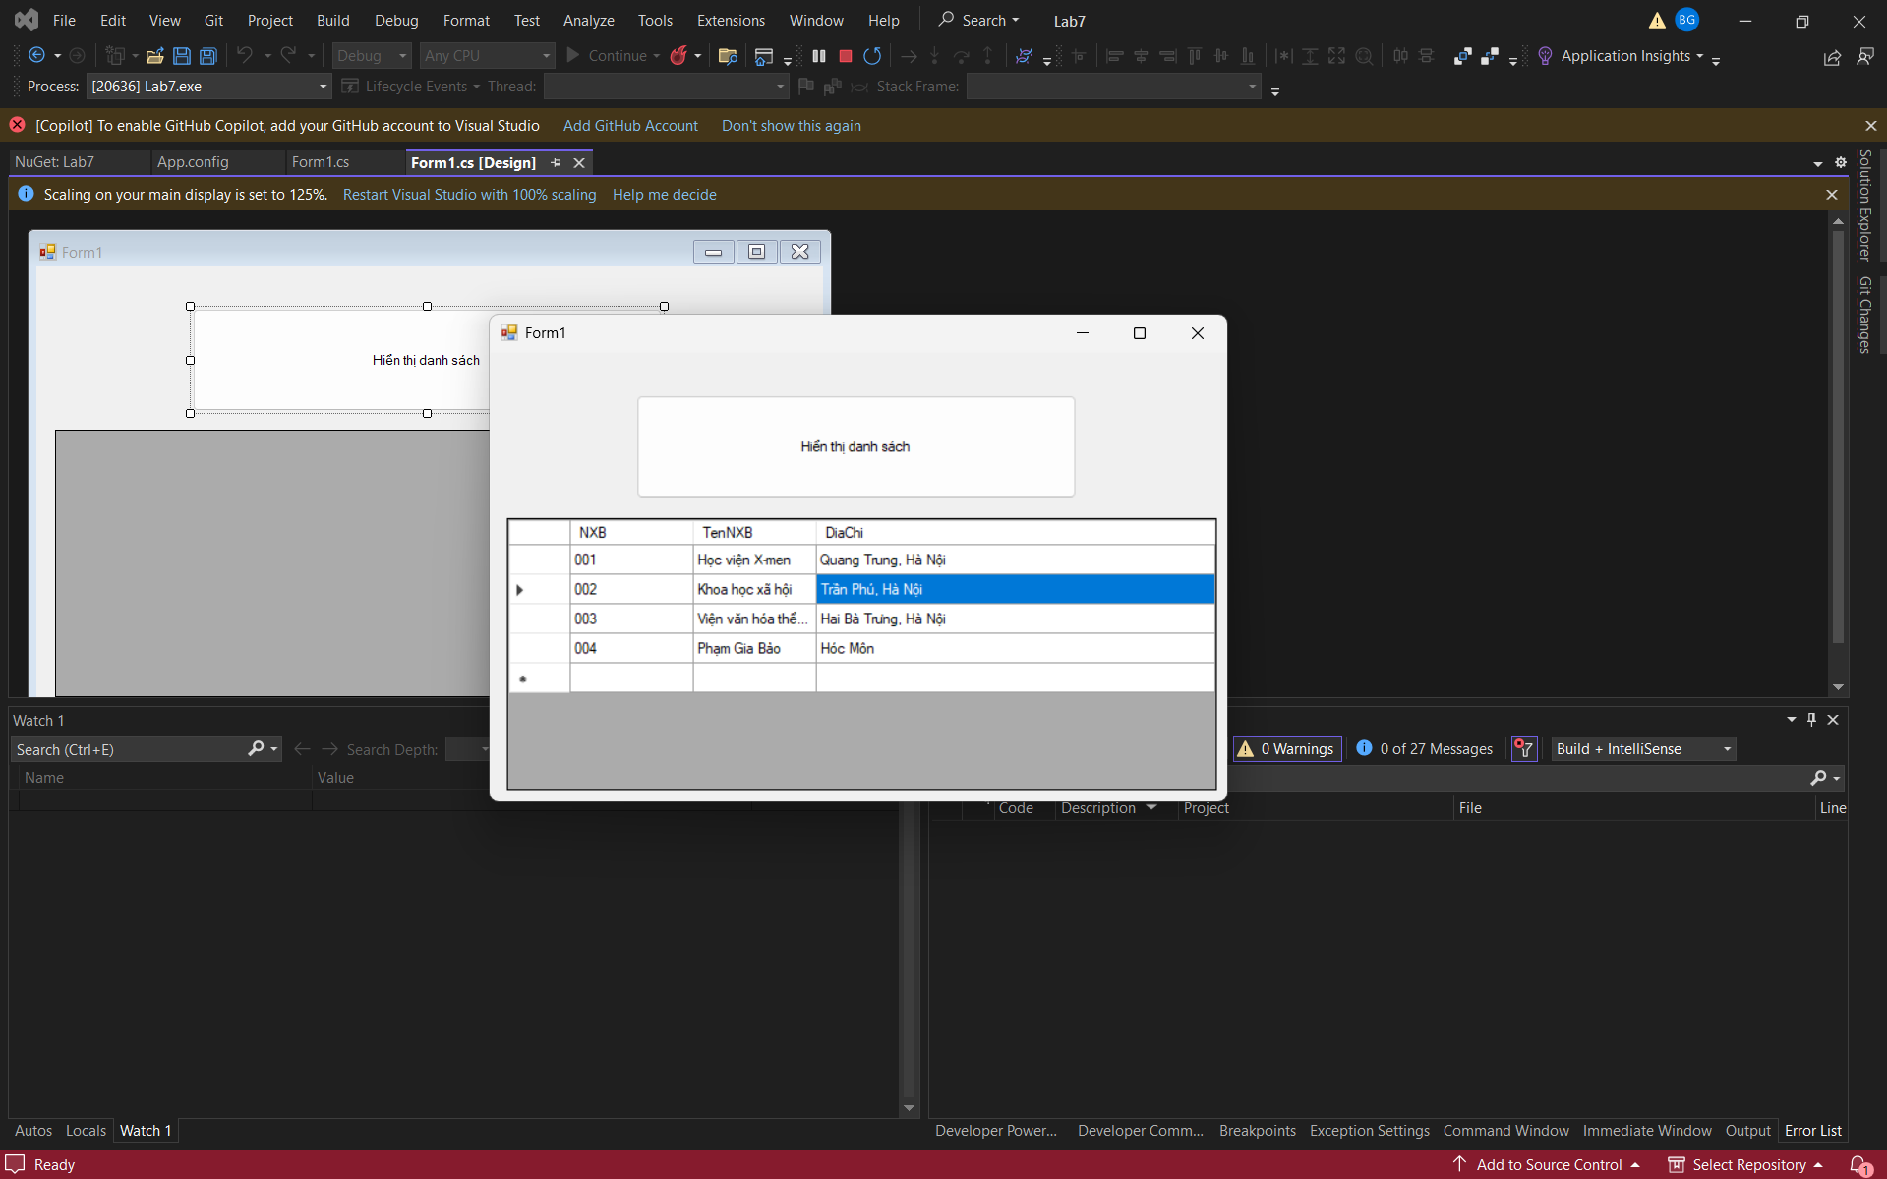

Thực hành 2: Thêm dữ liệu cho bảng Nhà xuất bản
Phần design:
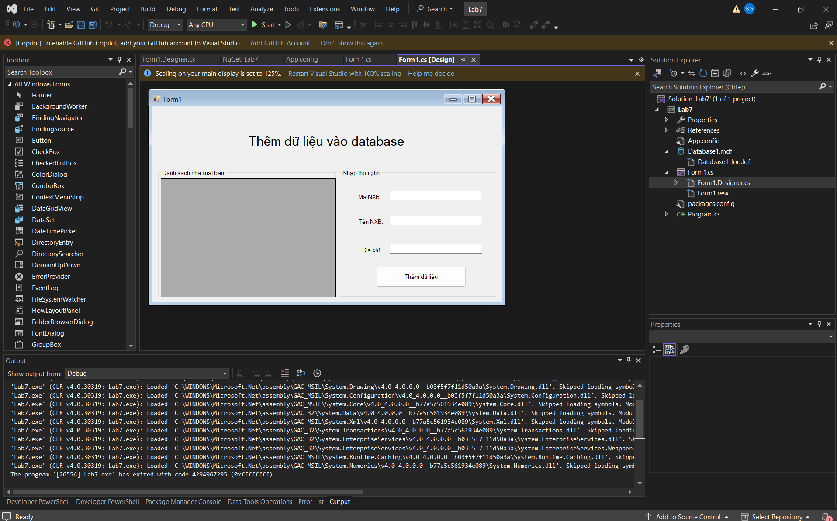
Phần form1.cs:
using System;
using System.Configuration;
using System.Data;
using System.Data.SqlClient;
using System.Windows.Forms;

namespace Lab7
{
public partial class Form1 : Form
{
private readonly string _cs = ConfigurationManager.ConnectionStrings["Pg"].ConnectionString;

private SqlConnection sqlCon = null;
private SqlDataAdapter adapter = null;
private SqlCommandBuilder builder = null; // <-- thêm
private DataSet ds = null;
private int vt = -1;

public Form1()
{
InitializeComponent();

// nếu chưa gán trong Designer:
this.btnThemdulieu.Click += btnThemdulieu_Click;
// this.dgv.CellClick += dgv_CellClick; // nếu cần bắt dòng
}

private void MoKetNoi()
{
if (sqlCon == null) sqlCon = new SqlConnection(_cs);
if (sqlCon.State == ConnectionState.Closed) sqlCon.Open();
}

private void DongKetNoi()
{
if (sqlCon != null && sqlCon.State == ConnectionState.Open) sqlCon.Close();
}

// --- TH1 + nền cho TH2: nạp dữ liệu lên lưới ---
private void HienThiDuLieu()
{
try
{
MoKetNoi();

const string tableName = "tblNhaXuatBan"; // tên DataTable trong DataSet
string query = "SELECT NXB, TenNXB, DiaChi FROM NhaXuatBan";

adapter = new SqlDataAdapter(query, sqlCon);
builder = new SqlCommandBuilder(adapter); // <-- để tự sinh INSERT/UPDATE/DELETE

ds = new DataSet();
adapter.Fill(ds, tableName);

dgv.AutoGenerateColumns = true;
dgv.DataSource = ds.Tables[tableName];
}
catch (Exception ex)
{
MessageBox.Show("Không thể tải dữ liệu:\n" + ex.Message, "Lỗi",
MessageBoxButtons.OK, MessageBoxIcon.Error);
}
finally { DongKetNoi(); }
}

private void Form1_Load(object sender, EventArgs e)
{
HienThiDuLieu();
XoaForm();
}

private void XoaForm()
{
txtMaNXB.Clear();
txtTenNXB.Clear();
txtDiaChi.Clear();
txtMaNXB.Focus();
}

// --- TH2: THÊM DỮ LIỆU ---
private void btnThemdulieu_Click(object sender, EventArgs e)
{
if (string.IsNullOrWhiteSpace(txtMaNXB.Text) ||
string.IsNullOrWhiteSpace(txtTenNXB.Text))
{
MessageBox.Show("Vui lòng nhập Mã NXB và Tên NXB.");
return;
}

try
{
// đảm bảo đã có ds/adapter
if (ds == null || adapter == null) HienThiDuLieu();
var tbl = ds.Tables["tblNhaXuatBan"];

// kiểm tra trùng khóa (đơn giản ở client)
var key = txtMaNXB.Text.Trim().Replace("'", "''");
if (tbl.Select($"NXB = '{key}'").Length > 0)
{
MessageBox.Show("Mã NXB đã tồn tại.");
return;
}

// tạo và thêm dòng mới
DataRow r = tbl.NewRow();
r["NXB"] = txtMaNXB.Text.Trim();
r["TenNXB"] = txtTenNXB.Text.Trim();
r["DiaChi"] = txtDiaChi.Text.Trim();
tbl.Rows.Add(r);

// đẩy thay đổi về CSDL
int kq = adapter.Update(tbl);
if (kq > 0)
{
MessageBox.Show("Thêm dữ liệu thành công!");
HienThiDuLieu(); // nạp lại cho chắc
XoaForm();
}
else
{
MessageBox.Show("Thêm không thành công.");
}
}
catch (Exception ex)
{
MessageBox.Show("Lỗi thêm dữ liệu: " + ex.Message,
"Lỗi", MessageBoxButtons.OK, MessageBoxIcon.Error);
}
}

// (tuỳ chọn) nếu cần biết dòng được chọn
private void dgv_CellClick(object sender, DataGridViewCellEventArgs e)
{
vt = e.RowIndex;
}
}
}

Kết quả:
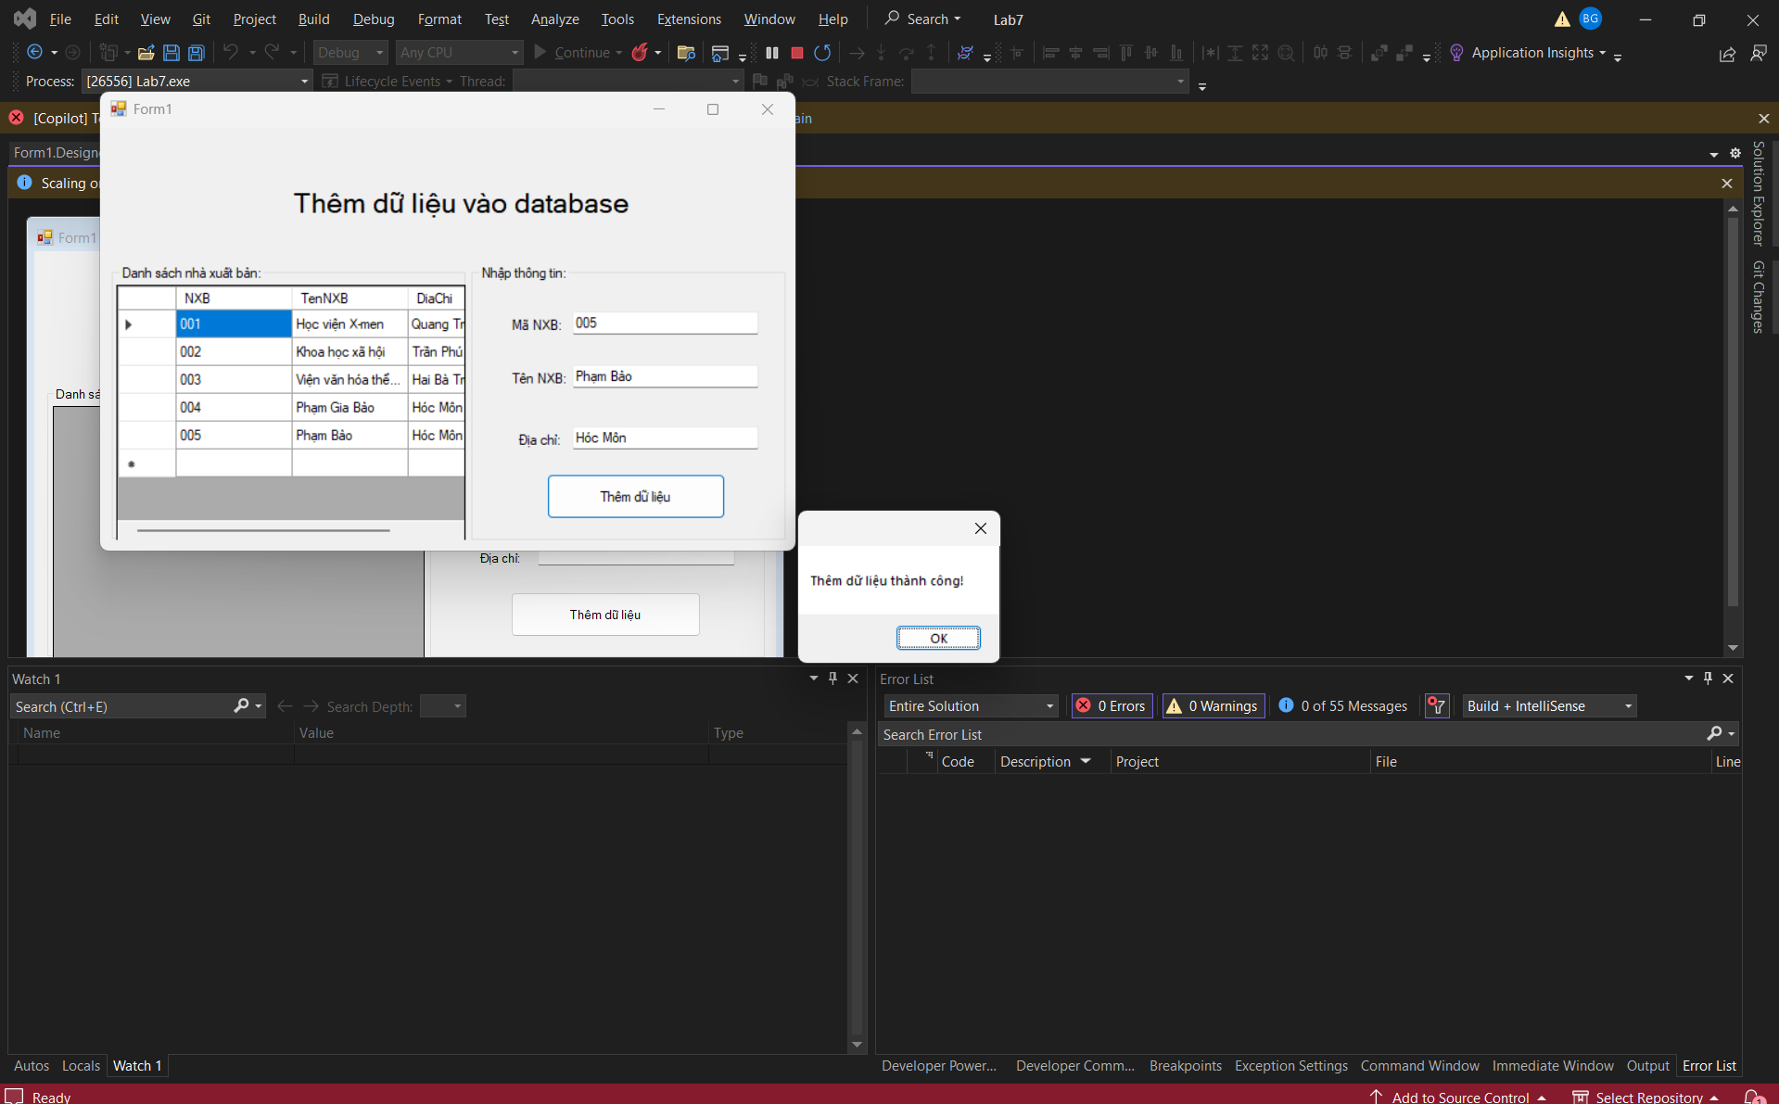
Thực hành 3: Cập nhật dữ liệu cho bảng Nhà xuất bản
Phần design:
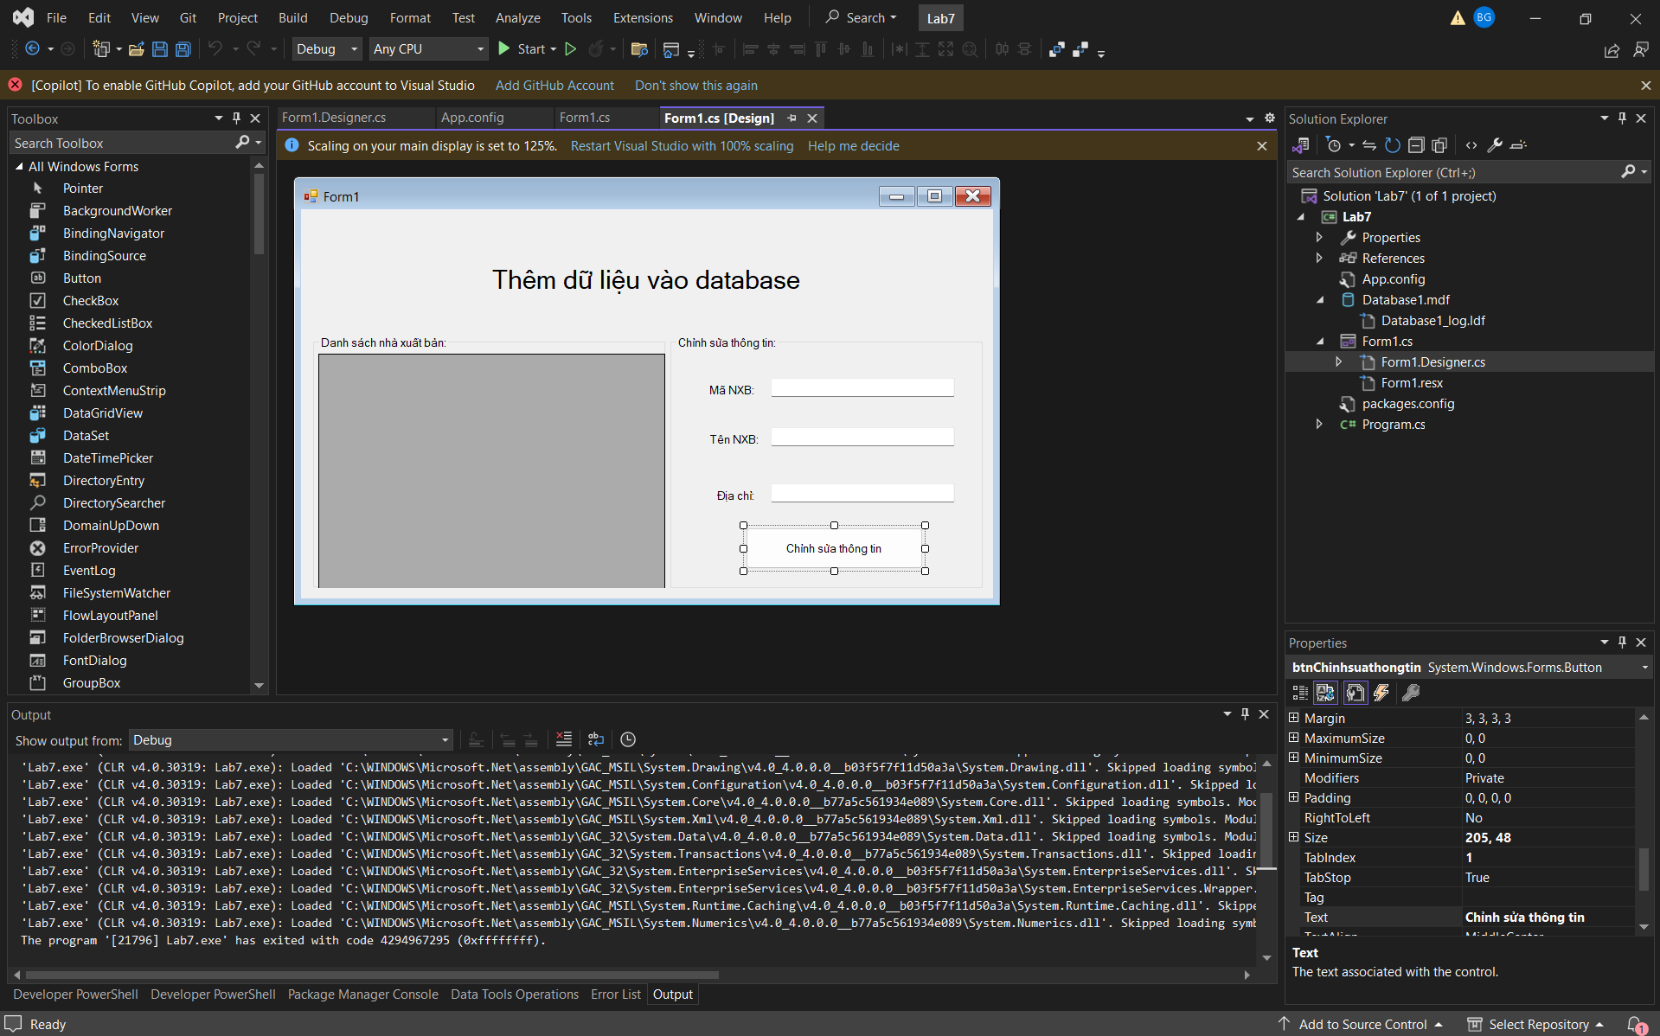
Phần form1.cs:
using System;
using System.Configuration;
using System.Data;
using System.Data.SqlClient;
using System.Windows.Forms;

namespace Lab7
{
public partial class Form1 : Form
{
// Lấy chuỗi kết nối trong App.config: <add name="Pg" connectionString="..."/>
private readonly string _cs = ConfigurationManager.ConnectionStrings["Pg"].ConnectionString;

private SqlConnection sqlCon;
private SqlDataAdapter adapter;
private SqlCommandBuilder builder;
private DataSet ds;
private const string DT_NAME = "tblNhaXuatBan"; // tên DataTable trong DataSet

public Form1()
{
InitializeComponent();

// Gán sự kiện nếu chưa gán trong Designer
this.Load += Form1_Load;
this.btnChinhsuathongtin.Click += btnChinhsuathongtin_Click; // TH3
this.dgv.CellClick += dgv_CellClick; // chọn dòng -> đổ vào ô nhập
}

/* ========== KẾT NỐI ========== */
private void MoKetNoi()
{
if (sqlCon == null) sqlCon = new SqlConnection(_cs);
if (sqlCon.State == ConnectionState.Closed) sqlCon.Open();
}

private void DongKetNoi()
{
if (sqlCon != null && sqlCon.State == ConnectionState.Open)
sqlCon.Close();
}

/* ========== HIỂN THỊ DỮ LIỆU (cơ sở cho TH2/TH3) ========== */
private void HienThiDuLieu()
{
try
{
MoKetNoi();

string query = "SELECT NXB, TenNXB, DiaChi FROM NhaXuatBan";
adapter = new SqlDataAdapter(query, sqlCon);
builder = new SqlCommandBuilder(adapter); // sinh INSERT/UPDATE/DELETE

ds = new DataSet();
adapter.Fill(ds, DT_NAME);

dgv.AutoGenerateColumns = true;
dgv.DataSource = ds.Tables[DT_NAME];
}
catch (Exception ex)
{
MessageBox.Show("Không thể tải dữ liệu:\n" + ex.Message, "Lỗi",
MessageBoxButtons.OK, MessageBoxIcon.Error);
}
finally { DongKetNoi(); }
}

private void Form1_Load(object sender, EventArgs e)
{
HienThiDuLieu();
XoaForm();
}

private void XoaForm()
{
txtMaNXB.Clear();
txtTenNXB.Clear();
txtDiaChi.Clear();
txtMaNXB.Focus();
}

/* ========== TH2: THÊM DỮ LIỆU ========== */
private void btnThemdulieu_Click(object sender, EventArgs e)
{
if (string.IsNullOrWhiteSpace(txtMaNXB.Text) ||
string.IsNullOrWhiteSpace(txtTenNXB.Text))
{
MessageBox.Show("Vui lòng nhập Mã NXB và Tên NXB.");
return;
}

try
{
if (ds == null || adapter == null) HienThiDuLieu();
var tbl = ds.Tables[DT_NAME];

// kiểm tra trùng khóa nhanh ở client
string key = txtMaNXB.Text.Trim().Replace("'", "''");
if (tbl.Select($"NXB = '{key}'").Length > 0)
{
MessageBox.Show("Mã NXB đã tồn tại.");
return;
}

DataRow r = tbl.NewRow();
r["NXB"] = txtMaNXB.Text.Trim();
r["TenNXB"] = txtTenNXB.Text.Trim();
r["DiaChi"] = txtDiaChi.Text.Trim();
tbl.Rows.Add(r);

int kq = adapter.Update(tbl);
if (kq > 0)
{
MessageBox.Show("Thêm dữ liệu thành công!");
HienThiDuLieu();
XoaForm();
}
else MessageBox.Show("Thêm không thành công.");
}
catch (Exception ex)
{
MessageBox.Show("Lỗi thêm dữ liệu: " + ex.Message,
"Lỗi", MessageBoxButtons.OK, MessageBoxIcon.Error);
}
}

/* ========== TH3: CHỈNH SỬA/CẬP NHẬT ========== */
private void btnChinhsuathongtin_Click(object sender, EventArgs e)
{
if (string.IsNullOrWhiteSpace(txtMaNXB.Text))
{
MessageBox.Show("Vui lòng chọn/nhập Mã NXB (khóa).");
return;
}

try
{
if (ds == null || adapter == null) HienThiDuLieu();
var tbl = ds.Tables[DT_NAME];

string key = txtMaNXB.Text.Trim().Replace("'", "''");
DataRow[] found = tbl.Select($"NXB = '{key}'");
if (found.Length == 0)
{
MessageBox.Show("Không tìm thấy NXB cần sửa.");
return;
}

found[0].BeginEdit();
found[0]["TenNXB"] = txtTenNXB.Text.Trim();
found[0]["DiaChi"] = txtDiaChi.Text.Trim();
found[0].EndEdit();

int kq = adapter.Update(tbl);
if (kq > 0)
{
MessageBox.Show("Cập nhật thành công!");
HienThiDuLieu();
}
else MessageBox.Show("Không có bản ghi nào được cập nhật.");
}
catch (Exception ex)
{
MessageBox.Show("Lỗi cập nhật: " + ex.Message,
"Lỗi", MessageBoxButtons.OK, MessageBoxIcon.Error);
}
}

/* ========== BẮT DÒNG TRÊN LƯỚI → ĐỔ VỀ Ô NHẬP ========== */
private void dgv_CellClick(object sender, DataGridViewCellEventArgs e)
{
if (e.RowIndex < 0) return;

var rowView = dgv.Rows[e.RowIndex].DataBoundItem as DataRowView;
if (rowView == null) return;

var row = rowView.Row;
txtMaNXB.Text = row["NXB"].ToString();
txtTenNXB.Text = row["TenNXB"].ToString();
txtDiaChi.Text = row["DiaChi"].ToString();
}
}
}

Kết quả:
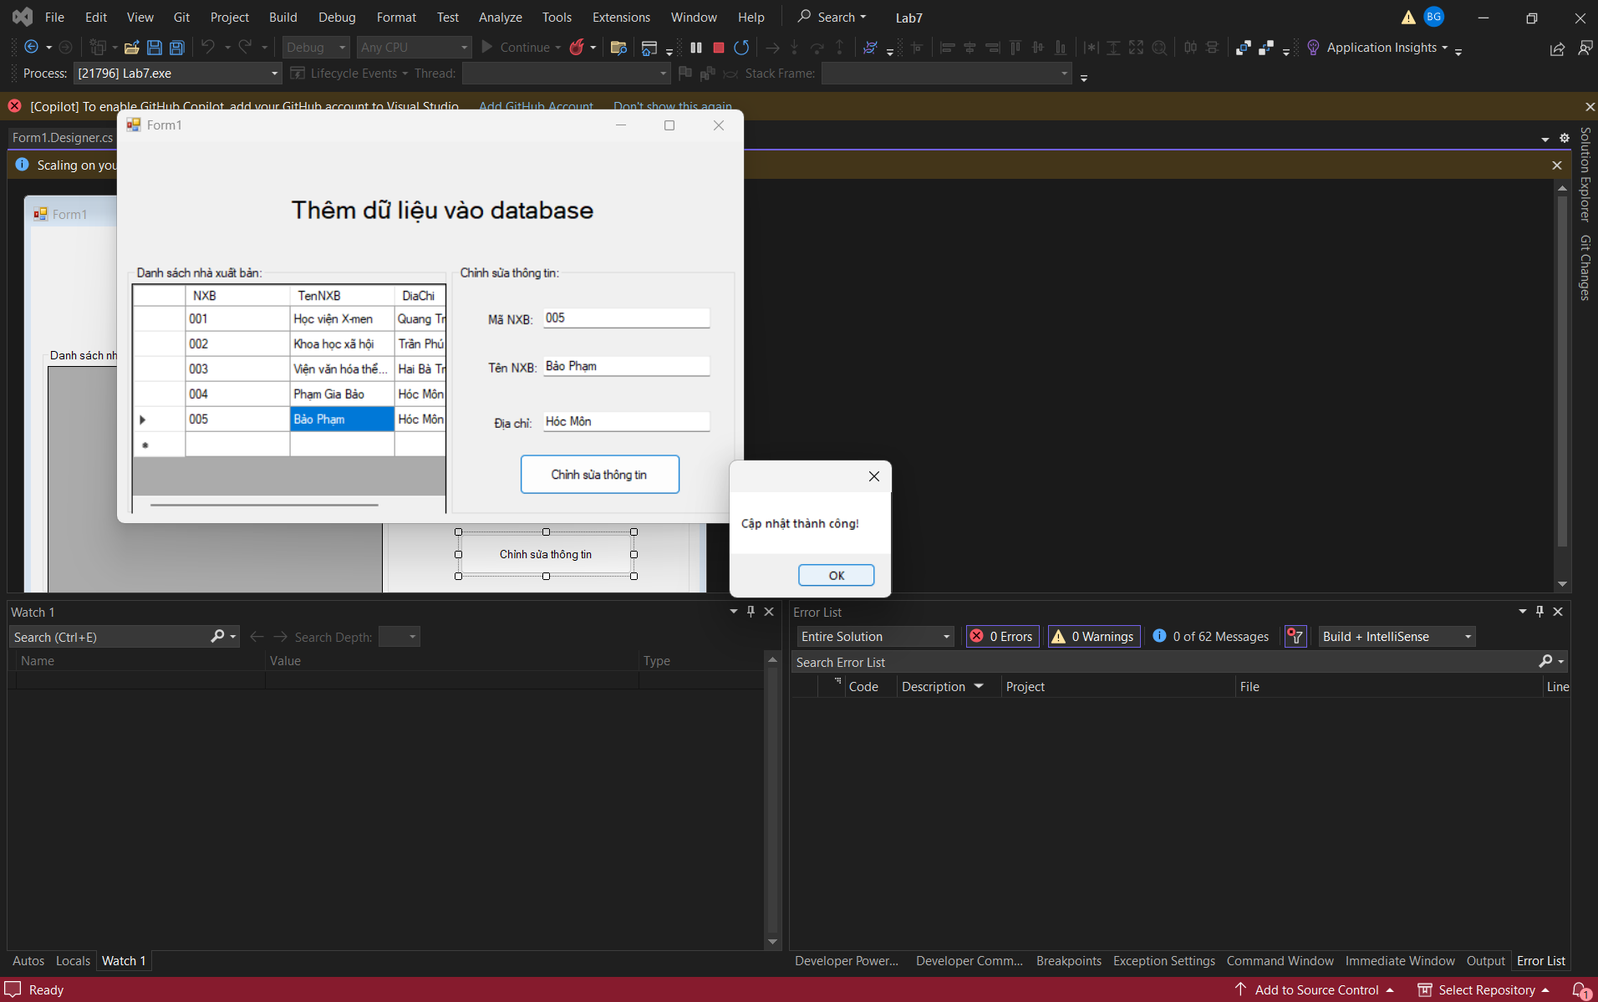
Thực hành 4: Xóa dữ liệu cho bảng Nhà xuất bản
Phần design:
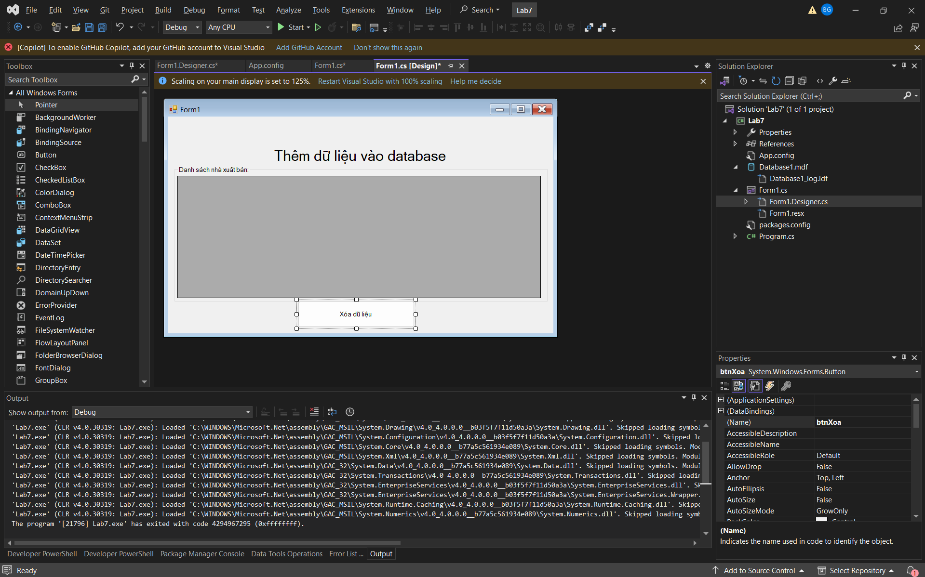
Phần form1.cs:
Kết quả:
